Oracle企业安装说明

一、软件版本要求
Oracle数据库版本要求：Oracle 10g R2版本。
JDK版本要求：JDK1.6.0_10 版本以上
Tomcat 6以上版本

二、初始化系统
- 创建Oracle数据库用户，并且授权相应的连接及资源等权限，如：

create user joffice identified by joffice;
grant dba to joffice;
grant unlimited tablespace to joffice;
grant select any table to joffice;
grant select any dictionary to joffice;
grant connect to joffice;
grant resource to joffice;

- 用以上用户登录Oracle，导入Oracle脚本，执行顺序以下：

执行db/joffice13-orcl-create.sql
执行db/ jbpm.oracle.create.sql
执行db/ joffice13-orcl-init.sql
执行db/ joffice13-orcl-create-seq.sql

- 修改Tomcat/webapps/joffice/WEB-INF/classes/conf/jdbc.properties,如下红色部分

jdbc.driverClassName=oracle.jdbc.driver.OracleDriver
jdbc.url=jdbc:oracle:thin:@localhost:1521:ORCL
hibernate.dialect=org.hibernate.dialect.Oracle10gDialect
jdbc.username=joffice
jdbc.password=joffice

- 配置系统运行日志（可选）

修改Tomcat/webapps/joffice/WEB-INF/classes/log4j.xml

- 把日志写至某个文件
修改该文件中的以下标黄部分：
<appender name="APPLOGFILE" class="org.apache.log4j.RollingFileAppender">
<param name="encoding" value="UTF-8" />
<param name="File" value="c:/dev/logs/joffice.log" />
<param name="Append" value="true" />
<param name="MaxFileSize" value="3000KB" />
<layout class="org.apache.log4j.PatternLayout">
<param name="ConversionPattern" value="[joffice] %-d{yyyy-MM-dd HH:mm:ss} %-5p %-15c{1}: %m%n"/>
</layout>
</appender>
<root>
<level value="WARN"/>
<appender-ref ref="CONSOLE"/>
<appender-ref ref="APPLOGFILE"/>
</root>

- 调整日志的级别
在调试阶段可以把以下改成DEBUG，生产环境下改成WARN。

<logger name="com.htsoft">
<level value="DEBUG"/>
</logger>

- 运行Tomcat，打开浏览器直接访问http://localhost:8080/joffice/index.jsp
初始化账号

账号： Admin
密码为: 1

- 配置初始化的流程（请假外出，公文的收发流程）
进入系统后，在“系统设置”—》流程管理
添加流程分类，如下所示：
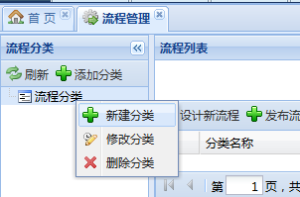

新建“行政”与“公文”分类
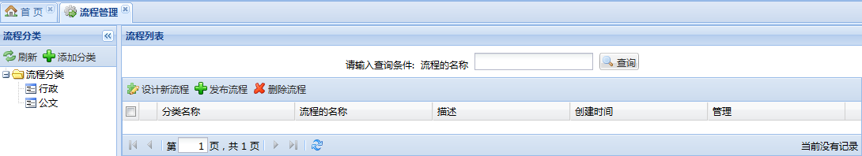
点击以上“发布流程”按钮，在弹出对话框中输入流程“请假外出”名称，用记事本打开flow/请假外出.jpdl.xml，把里面的代码拷至发布窗口，如下所示：
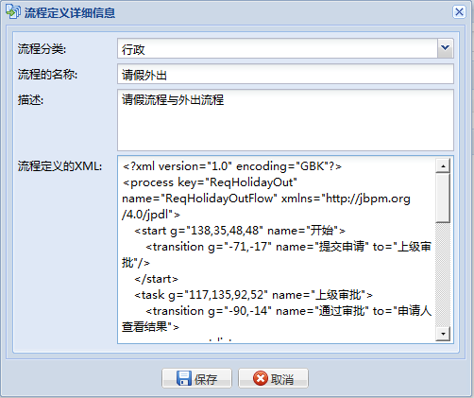
点击“保存”按钮。（注意：若保存失败，可以把流程定义中的XML文件中的<?xml version="1.0" encoding="GBK"?>去掉）

以同样的方式发布“发文流程”与“收文流程”，并且把流程的名称命名为“发文流程”与“收文流程”。

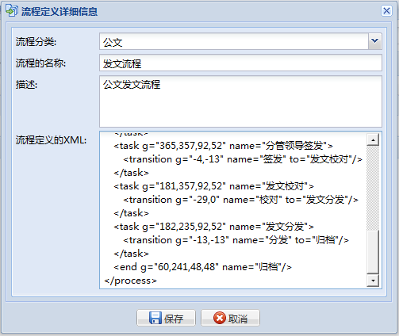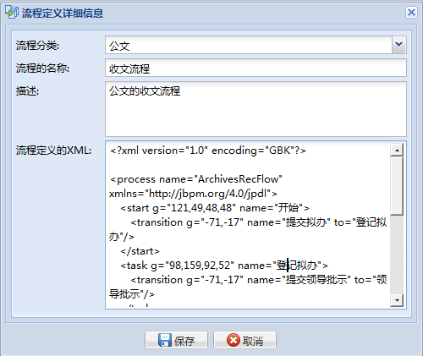
为发文与收文流程指定执行的人员或角色：
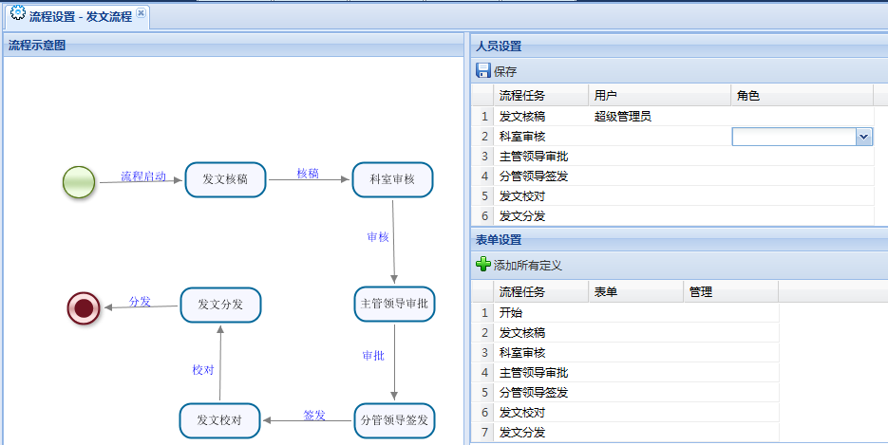

进入公文模块进行公文的流程配置及指定各部门的收文人员，如下所示：

